# Концепция главной страницы (что должно быть отражено)

Шапка с лого + функционал для входа в личный эккаунт + регистрация

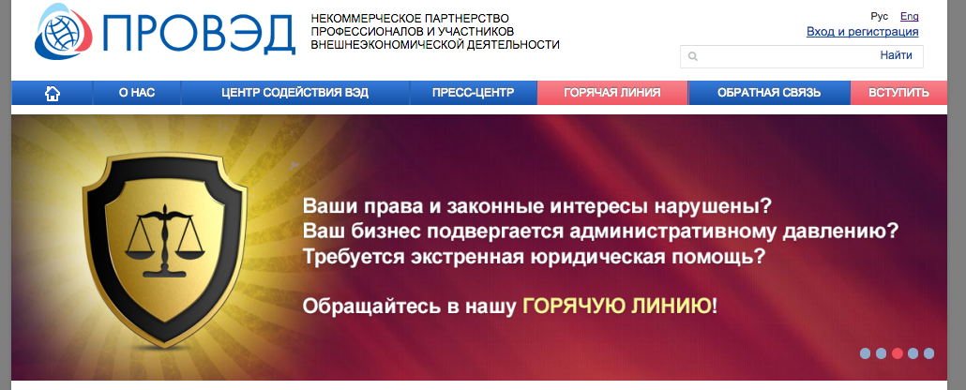

Там же (согласно шаблону - Главное меню с лендингом. Меню включает следующие пункты (названия и количество, могут измениться): О сервисе, Возможности, Для кого, Как это работает, Преимущества, Новости, Горячая линия (FAQ), Контакты

**Слайдер** (возможно будет несколько слайдеров 2-3 + 2-3 кнопки с текстом, клик на которые будет показывать соответствующий слайд)

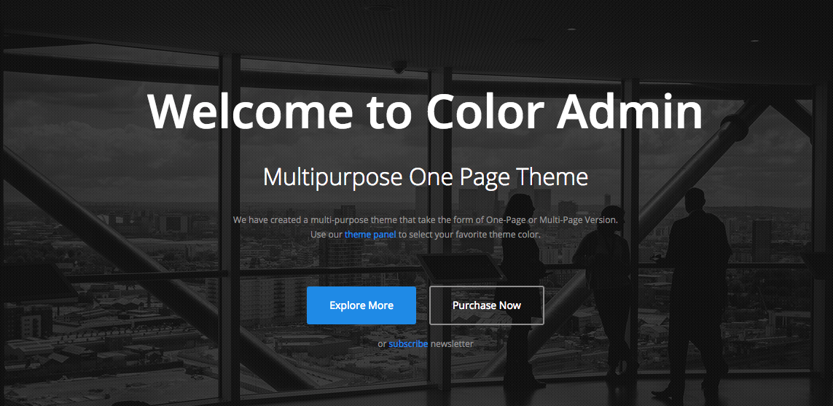

**О сервисе**

ПРОВЭД – ВАШ ИНСТРУМЕНТ ДЛЯ ПОИСКА ЛУЧШИХ, НАДЕЖНЫХ, ПРОВЕРЕННЫХ ПРОВАЙДЕРОВ УСЛУГ В ОБЛАСТИ ВЭД (блок, где визуально отражается фундаментальный сервис – площадка для поиска провайдера)

**ПРОВЭД** призван **объединить всех участников ВЭД в одном месте**.

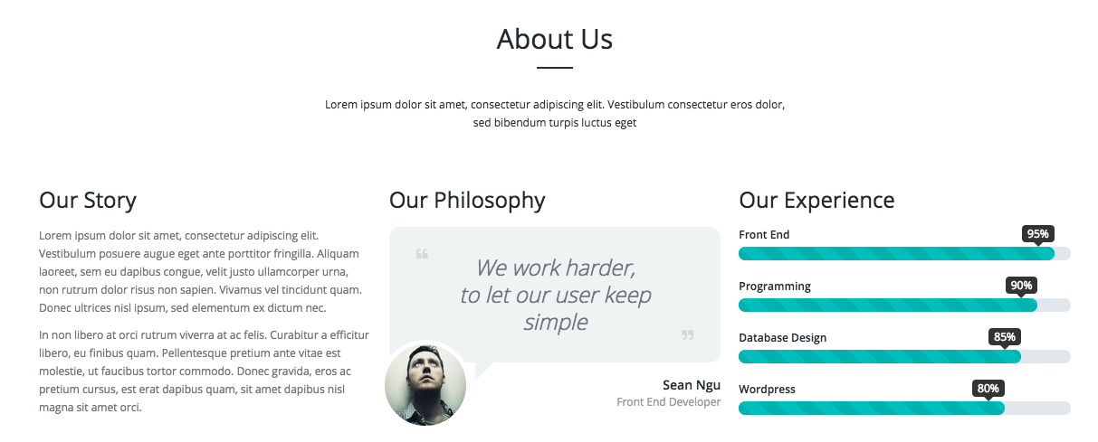

**Возможности платформы**

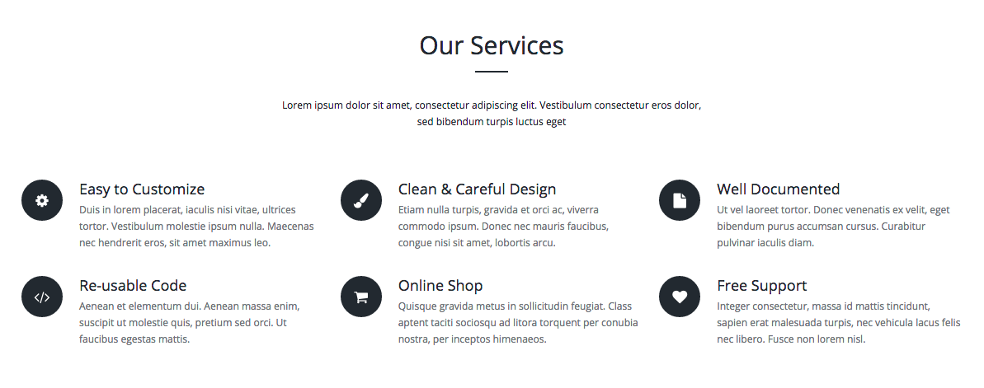

**Для кого**

4 блока, отражающие 4 ключевых групп аудитории (экспортерам, импортерам, провайдерам услуг, экспертам). В каждом блоке будут кратко перечислены преимущества (3-4 пункта) и должна быть кнопка целевого действия (присоединиться или зарегистрироваться)

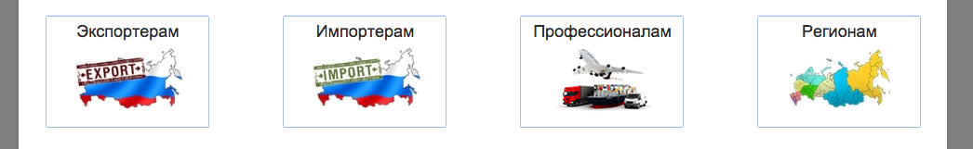

**На платформе уже работают:**

**100 экспортеров | 100 импортеров | 60 провайдеров услуг | 200 экспертов**

типа этого:



или вариант шаблона



**Как это работает?**

В таком формате (короткий)

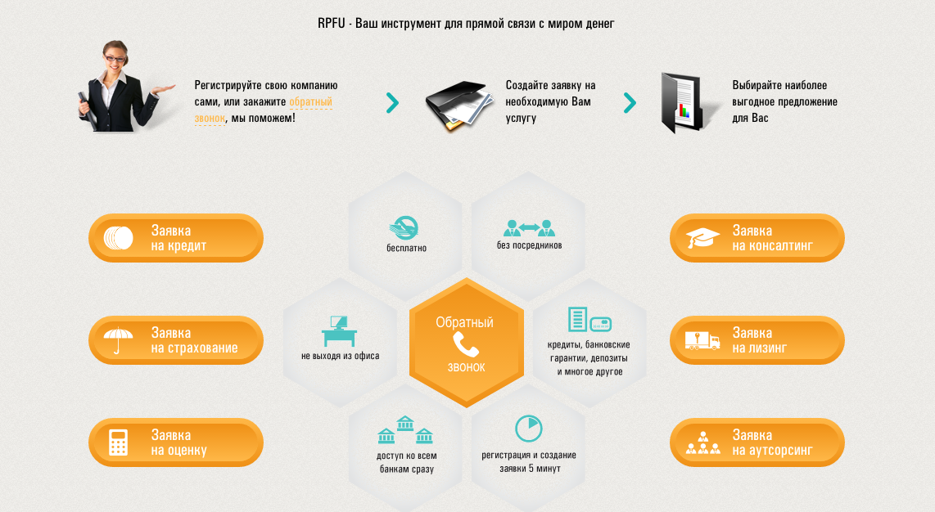

или в таком (более подробный)

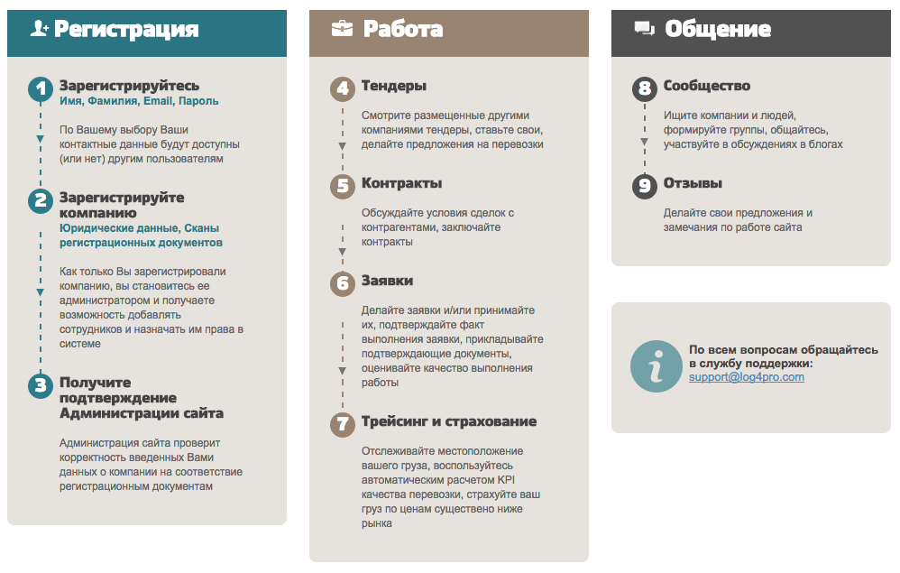

**Преимущества** (возможно это будет отражено для каждого из 4 групп ключевой аудитории выше; но все же пока предусмотри)

|  |  |
| --- | --- |
| **Для экспортеров/импортеров** | **Для провайдеров услуг** |
|  |  |

**Новости**

Информационный блок предполагается несколько новостных разделов: 1) Новости ВЭД (общие новости; будет автоматический новостной поток с другого источника); 2) анонсы мероприятий, 3) экспертное мнение, 4) аналитика.

Вместо блока опроса – сделать блок «Лучшие эксперты», где будет отражена информация (фото или лого и ФИО) о наиболее активных экспертах, ведущих консультацию через сервис «задать вопрос эксперту». Возможно, для компактности, можно расположить эти блоки с помощью инструмента, который мы использовали для на странице регистрации (Tabs): например общие новости можно разместить «открытым» блоком, а все остальные (анонсы, экспертное мнение, аналитика) – табами, при переключении которых будет отображаться соответствующая информация). «Лучшие эксперты» - должна быть всегда на виду.

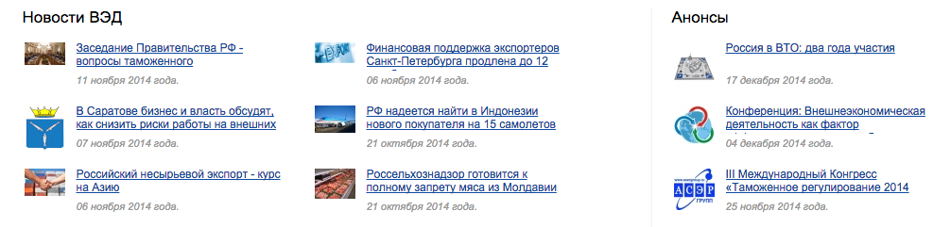

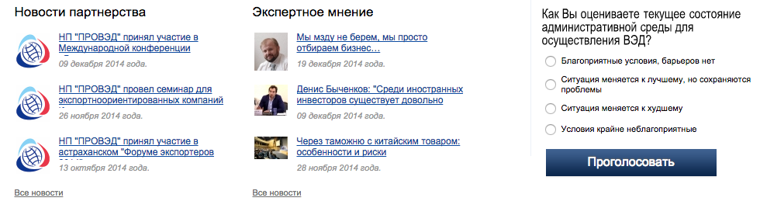

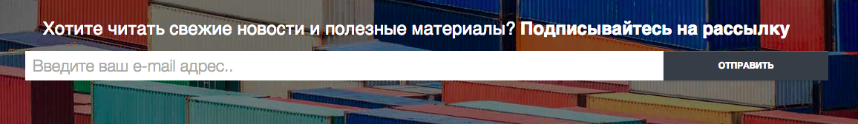

или наш формат (вместо кнопки – поле для ввода адреса)



**Россия в рейтингах**

Информационный блок о позиции России в наиболее известных международных рейтингах, отражающих условия ведения международной торговли (можно сделать видимым в коротком варианте, который может развернуться и показать остальное содержание

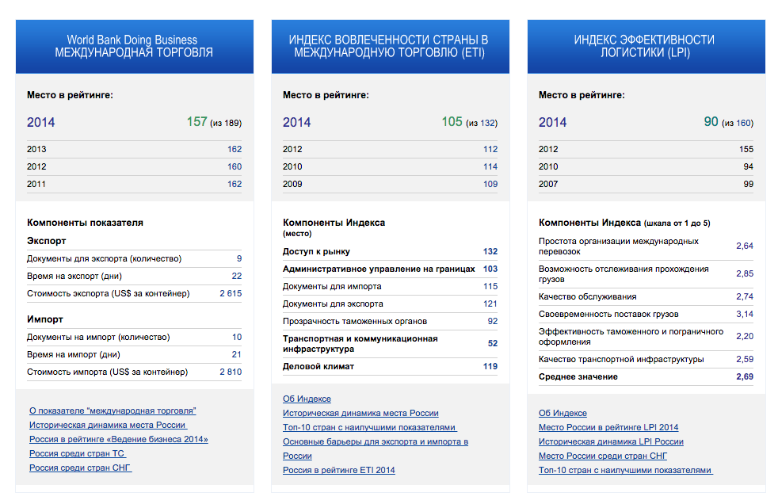

то, что скрыто



**Горячая линия** (надо ли этот блок отражать здесь или сделать его на отдельной странице, или оставить в админке, но точно надо как-то подсветить возможность «задать вопрос экспертам», а это уже приведет к регистрации пользователя)

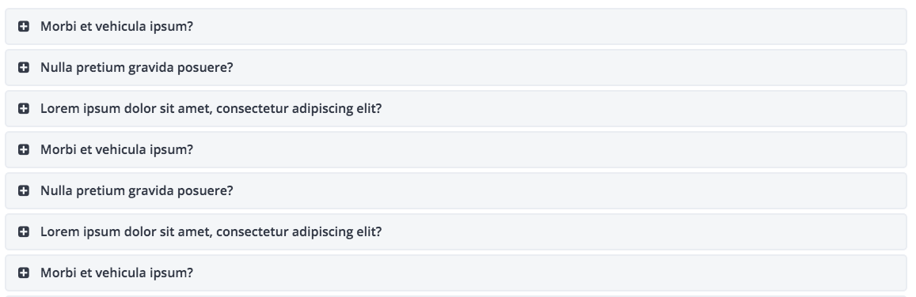

Не нашли ответ на Ваш вопрос – **задайте** его экспертам

**На платформе работают** (здесь будем отображать наиболее крупных, чтобы показать кто пользуется сервисом)



**Контакты**

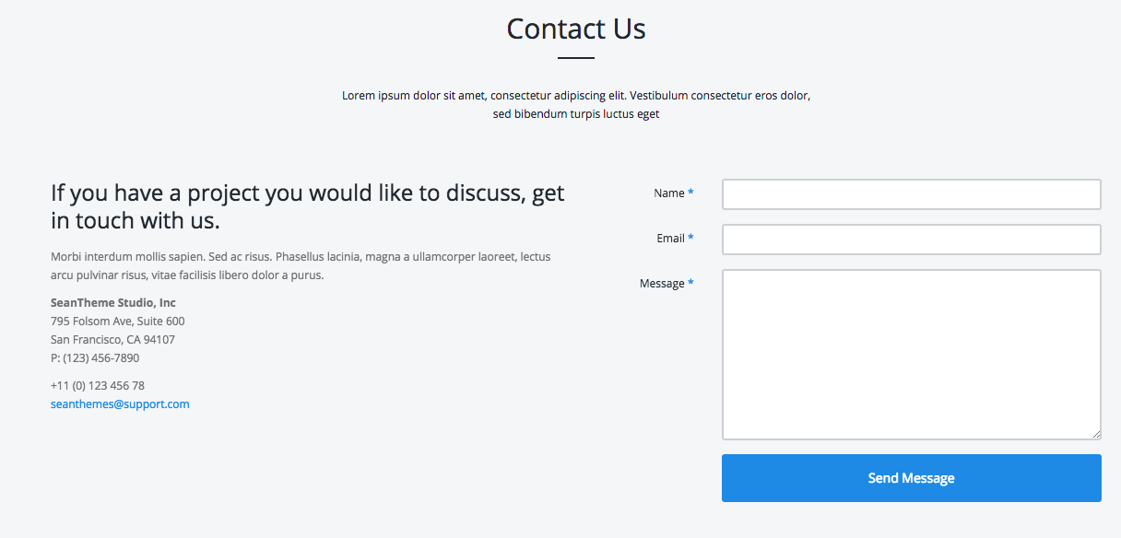

Футер

